Temat: Konfesjonał miejsce pojednania Boga z ludźmi.

Proszę przeczytać z dziećmi tę króciutką prezentacje.

Serce człowieka wymaga systematycznego przeglądu, a często i naprawy, ponieważ zbierają się w nim kamienie (grzechy) i one powodują, że serce się psuje, to znaczy nie może spełniać swojej funkcji, jaką jest kochanie Pana Jezusa i innych ludzi. Istnieje zakład naprawczy dla serc i znajduje się on w kościele

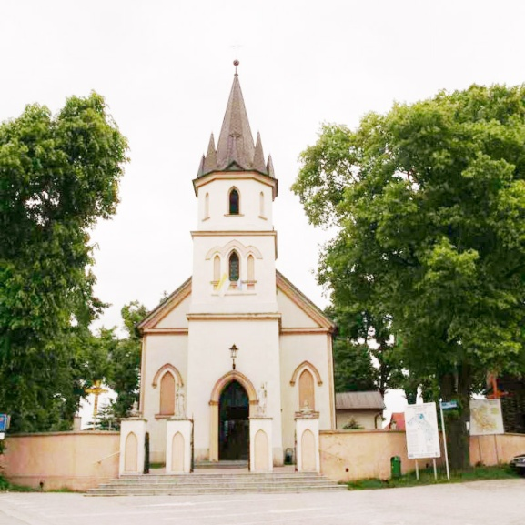

Tam w konfesjonale kapłan w imieniu Jezusa Chrystusa odpuszcza ludziom grzechy

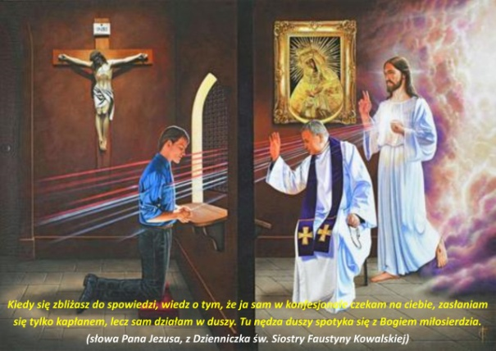
Kiedy człowiek przychodzi do spowiedzi. W konfesjonale czeka na niego sam Pan Jezus i cieszy się, że może przebaczyć mu grzechy.

Proszę również, aby dzieci pokolorowały konfesjonał w zeszycie ćwiczeń. Katecheza nr 45.

Dziękuję. St. Peregrym

